Etat des lieux des filieres de matériaux de construction eco-durables en region paca

fICHE REX – CARTOGRAPhie cAVEM
Objectifs généraux et stratégiques | À l’échelle d’Estérel Côte d’Azur Agglomération (anciennement CAVEM), la phase 1 du projet BTP Circulaire a eu pour but de sensibiliser et accompagner les négociants de matériaux de construction, mais également les entreprises du secteur du BTP, de manière à orienter les déchets du BTP vers des structures adaptées et dédiées sur le territoire. A l’époque, et pour coller parfaitement à l’évolution réglementaire ECAA envisageait la fermeture des déchetteries aux professionnels. Pour préparer les professionnels à cette fermeture et s’organiser sur le territoire, une enquête de terrain a été conduite par la CCI auprès des négociants de matériaux de construction, mais également des professionnels du BTP fréquentant les déchèteries publiques ayant été sélectionnés. Cette enquête a consisté à :  - Identifier les pratiques vertueuses de ces acteurs, mais également les problématiques qu’ils sont amenés à rencontrer et leurs besoins en termes de gestion des déchets (déchets internes ou déchets issus des mêmes types de matériaux vendus), de vente ou d’utilisation d’éco matériaux, et d’approvisionnement local ;  - Informer ces acteurs sur leurs obligations en matière de reprise des déchets, et les sensibiliser aux enjeux relatifs à la gestion des déchets, à la vente ou l’utilisation d’éco matériaux et l’approvisionnement local.
Communication sur le territoire auprès des professionnels | Dans le but d’apporter une aide au service communication d’éléments nécessaires à la réalisation d’une campagne spécifique d’informations, ont été communiqué :  - Une cartographie spécifique élaboré par la CCI présentant « les solutions de récupération des déchets de chantiers sur le territoire de la CAVEM »  - Les éléments de langage essentiels à la réalisation d’un flyer destiné aux professionnels du BTP usagers des déchèteries (distribution en déchèteries annonçant la fermeture aux professionnels)  - Les éléments de langage destinés à la réalisation d’un article dans les magazines municipaux dans le but d’expliquer aux administrés la politique d’Estérel Côte-d’Azur Agglomération  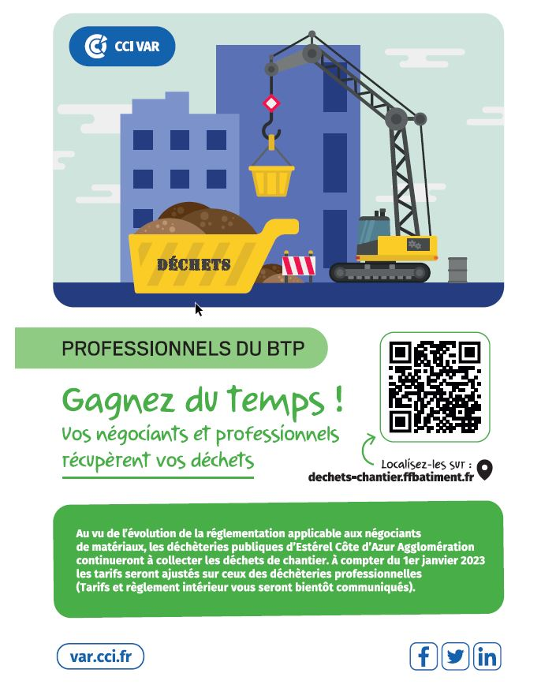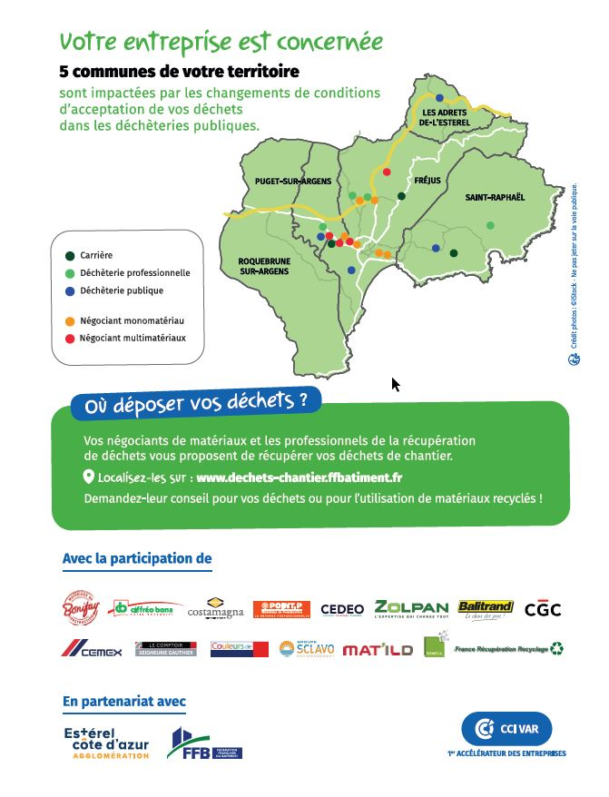

Communication sur le territoire auprès des professionnels | 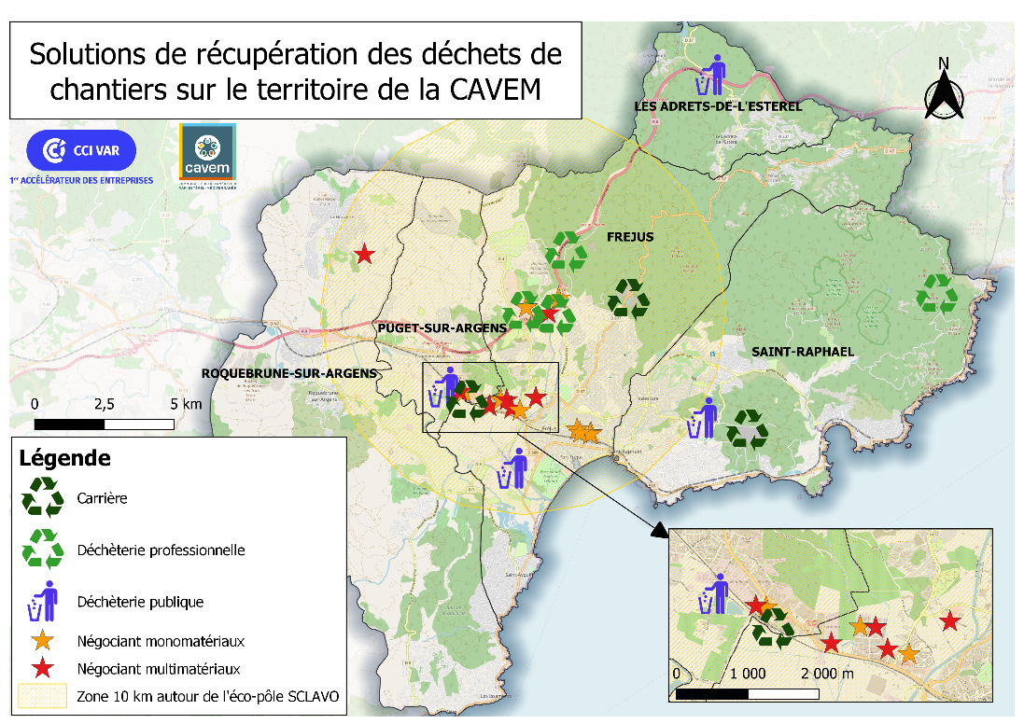

Résultats | La phase terrain a ainsi permis d’analyser les pratiques de 27 professionnels du BTP usagers des déchèteries professionnelles de la CAVEM, de 17 négociants multi matériaux et 10 négociants monomatériaux.  En définitive, ces différentes actions ont permis de finaliser les étapes suivantes :  - Etat des lieux des structures de récupération du territoire ;  - Point avec Estérel Côte-d’Azur Agglomération afin d’identifier les nouvelles structures de récupération ;  - Sourcing pour savoir si elles sont intéressées afin d’être identifiées comme apporteur de solutions pour les professionnels.  Les binômes CCI du Var/CAVEM (rebaptisée récemment Esterel Cote d’Azur Agglomération, ECAA), CCI Marseille Provence/Métropole Aix Marseille, la CCI Alpes de Haute Provence/Durance Luberon Verdon Agglomération ont finalisé l’enquête auprès des déchèteries et des négociants/professionnels du déchets dont les résultats avec proposition de plan d’actions sur l’articulation offre privé/public ont été présentés au 1er trimestre 2022. La CCI du Var a réalisé la synthèse des enquêtes en déchèterie ainsi que 17 visites et entretiens auprès des professionnels concernés et a présenté au comité de pilotage 2 scénarios possibles. La communauté de communes ECAA a décidé de ne pas fermer l’accès aux professionnels mais de les orienter vers l’offre privée, notamment par un alignement tarifaire et en communiquant avec la CCI et la Fédération du BTP sur les solutions privées disponibles (Articles et mailing).

Retours d’expérience et reproductibilite
Facteurs de réussite | Un travail de terrain poussé ayant été capitalisé par la CCI et ayant permis de rebondir sur d’autres projets en amont (alimentation de la BDD de la plateforme ACTIF, échanges et entretiens plus faciles en phase 2 du projet dans le cadre de l’étude du développement de la filière terre crue)
Difficultés rencontrées | Le changement de politique d’ECAA en fin de projet nécessitant une adaptation des acteurs impliqués dans le projet.

Coordonnées
Nom et prénom | Alban Aubry
Numéro de téléphone | 0494228839 - 0614423477
E-mail | Alban.aubry@var.cci.fr
Adresse, liée à une carte | CCIV – 450 Avenue François Arago – Site de la Grande Tourrache, bâtiment Service Administratifs  83130 La Garde

Etat d’opportunité du développement de la filière terre crue dans le secteur du BTP en Region PACA

fICHE REX
Objectifs généraux et stratégiques | A l’issue du panorama dresser dans la phase 1, la filière de la terre crue a été retenue. Cette seconde étude a permis de présenter et de mettre en perspective les différents enjeux techniques, environnementaux et économiques et de les mettre en regard avec les opportunités du territoire. Un focus a été mené sur la situation actuelle en région Provence-Alpes-Côte d’Azur et s’attache à mettre en exergue les conditions de succès du développement de la filière et les éléments clés pour une montée en puissance des chaînes d’approvisionnement et de transformation des ressources. L’ambition est ainsi d’offrir une lecture transversale des contraintes et opportunités de l’ensemble de la filière avant la possibilité de développement d’une filière.
Périmètre et familles de produits retenues | A la suite du panorama de 12 filières de matériaux durables, les CCI partenaires, l’ADEME et le Conseil Régional Sud Provence-Alpes-Côte d’Azur ont décidé collectivement de concentrer les efforts de la présente étude d’opportunité sur la filière terre crue. En première lecture, il s’agit d’un matériau présentant une empreinte environnementale intéressante (consommation d’énergie limitée en phase de production et potentiel de recyclabilité très fort), et qui dispose d’un fort potentiel de préservation des ressources pouvant faire usage de déchets du BTP.
Résultats | Cette étude a permis d’analyser les caractéristiques générales et techniques du matériau, les produits et débouchés de la terre crue, le potentiel de création de produits traditionnels ou préfabriqués et enfin les enjeux, contraintes et opportunités du déploiement de la filière en région PACA. Une analyse détaillée de la filière a été réalisé (points clés, approche quantitatives, gisement mobilisable, impacts sur le patrimoine bâti, impacts socio-économiques).  Il apparaît que le développement de la filière terre crue permettrait la création de plusieurs milliers d’emploi et de plusieurs millions d’euros de chiffres d’affaires. Enfin, cette analyse prospective a été généralement menée sur des hypothèses pessimistes afin de fournir une valeur basse de l’impact du développement de la filière.

Retours d’expérience et reproductibilite
Facteurs de réussite | A la suite de cette deuxième étude, un salon a été organisé en mars 2023 au Palais du commerce et de la Mer à Toulon. L’organisation de cet évènement a permis en une journée de réunir l’ensemble des acteurs de la filière de la terre crue et de la construction à travers l’organisation de tables rondes.  Le but étant de favoriser le réemploi de matériaux de déconstruction, de réduire les déchets de chantier mais aussi d’initier les professionnels du secteur à ce type de pratiques en accompagnant les maîtres d’ouvrages (collectivités, bailleurs, promoteurs), les maîtres d’œuvre (architectes, BET…), les entreprises du BTP, les organisations professionnelles (assureurs, contrôleurs techniques, recycleurs, éco-organismes…) sur toutes les thématiques liées au réemploi des matériaux. Un des acteurs du salon Laurent Virenque de Maison du midi avait même exprimé sa volonté de construire une maison témoin en terre crue afin de tester le matériau sur le long terme.
Difficultés rencontrées | L’organisation de ce salon a été très spécifique, il n’a concerné que très peu d’entreprises (filière terre cuite, peu répandue, très spécifique). De plus, il y a eu l’organisation d’un salon par la Préfecture le même jour ainsi que des grèves entrainant des retards importants des participants. Le caractère innovant du matériau terre cuite dans le BTP a également entrainé une certaine réticence des acteurs traditionnels.

Coordonnées
Nom et prénom | Alban Aubry
Numéro de téléphone | 0494228839 - 0614423477
E-mail | Alban.aubry@var.cci.fr
Adresse, liée à une carte | CCIV – 450 Avenue François Arago – Site de la Grande Tourrache, bâtiment Services Administratifs  83130 La Garde

